**KATA PENGANTAR**

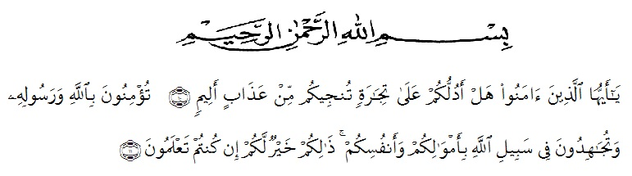

Artinya: “Wahai orang-orang yang beriman, maukah kamu aku tunjukkan suatu perdagangan yang dapat menyelamatkan mu dari azab yang pedih. (yaitu) kamu beriman kepada Allah dan Rasul-Nya dan berjihad di jalan Allah dengan harta dan jiwamu. Itulah yang lebih baik bagimu jika kamu mengetahuinya.” (QS.Ash-Shaff :10-11).

Dengan memanjatkan puji syukur kepada Allah, hanya dengan Rahmat dan Ridha-Nya, peneliti dapat menyelesaikan skripsi dengan judul “**Pengaruh Perhatian Orang Tua Pada Masa Covid-19 Terhadap Hasil BelajarSiswa Kelas IV SDI Utsman Bin Affan**”.

Penulisan skripsi ini bertujuan untuk memenuhi sebagai syarat untuk mendapatkan gelar Sarjana Strata-1 (S1) pada Jurusan Pendidikan Guru Sekolah Dasar (PGSD) Universitas Muslim Nusantara Al-Washliyah Medan.

Selama menyusun skripsi ini peneliti menyadari banyaknya kesulitan yang dihadapi dalam penulisan skripsi, dengan adanya bimbingan dan bantuan dari berbagai pihak sehingga skripsi ini dapat diselesaikan. Oleh karena itu peneliti mengucapkan terimakasih yang tak terhingga kepada semua pihak. Disamping itu pada kesempatan ini penulis juga ingin menyampaikan rasa terimakasih yang sebesar-besarnya kepada:

1. Bapak Dr. KRT. Hardi Mulyono K. Surbakti, selaku Rektor UMN Al-Washliyah yang telah memberikan kesempatan kepada saya untuk menjadi mahasiswa pada Lembaga yang beliau pimpin.
2. Bapak Dr. Samsul Bahri, M.Si, selaku Dekan Fakultas Keguruan dan Ilmu Pendidikan Universitas Muslim Nusantara Al-Washliyah sekaligus Dosen Pembimbing yang telah meluangkan waktu di sela-sela kesibukan untuk memberikan bimbingan, dan arahan selama proses penulisan skripsi ini.
3. Ibu Dra. Sukmawarti M.Pd, selaku Ketua Program Studi PGSD FKIP Universitas Muslim Nusantara Al-Washliyah sekaligus sebagai dosen Penguji I yang telah memberikan kritik, saran dan masukan dalam penyempurnaan Skripsi ini.
4. Bapak Sujarwo, S.Pd, M.Pd, selaku Dosen Penguji II yang telah memberikan saran dan masukan dalam penyempurnaan Skripsi ini.
5. Seluruh Pegawai Administrasi Fakultas Keguruan dan Ilmu Pendidikan Universitas Muslim Nusantara Al-Washliyah yang telah membantu dalam pengurusan administrasi.
6. Kepala Sekolah dan guru-guru SDI Utsman Bin Affan yang telah bersedia membantu dalam penelitian ini.
7. Kepada Kedua Orang Tua saya, Ayah dan Bubu yang telah mendukung, memberikan semangat dan do’a kepada saya selama menyelesaikan study ini.
8. Kepada Ummi Siti Hajar yang telah menemani mengerjakan skripsi ini.
9. Kepada Sahabat saya, Ka Shoiba Chenle Ge Mommy, dan Rahmah kakaknya Mashiho (Cio) yang telah memberikan dukungan dan bantuan dalam penyelesaian skripsi ini.

Peneliti menyadari proposal skripsi ini perlu perkembangan lebih lanjut. Karena itu, kritik dan saran yang sifatnya membangun akan peneliti terima demi perkembangan proposal skripsi ini dan berharap proposal skripsi ini bermanfaat.

Medan, 22 Februari 2022

Peneliti

**Raihani Asri**

**171434016**